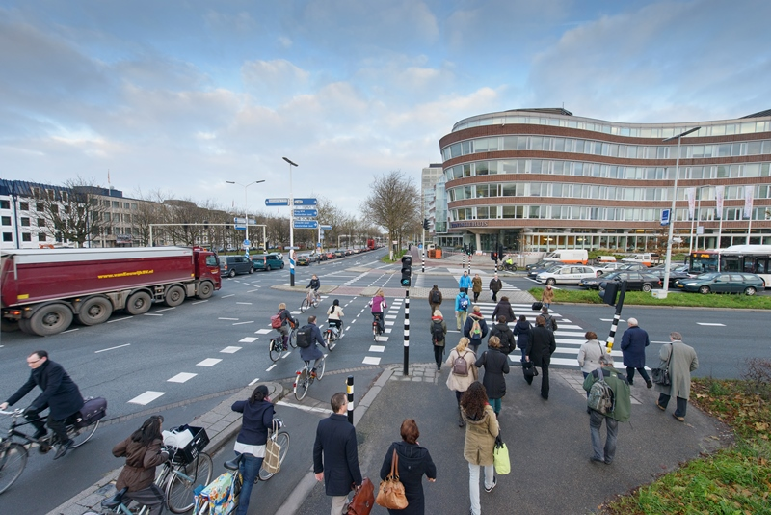 



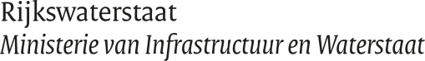

Routekaart voor de fiets

Op weg naar meer fietsgebruik

**Rijkswaterstaat en de fiets**

**De fiets speelt, mede door de opkomst van de e-bike, een steeds belangrijkere rol in het verbeteren van de lokale én regionale stedelijke bereikbaarheid en leefbaarheid.**

**Ambitie**

Het Rijk heeft de ambitie een grotere betrokkenheid te krijgen bij het versterken van de rol van de fiets in het mobiliteitssysteem. Met een slim en aantrekkelijk gebruik van de ruimte kan de fiets optimaal bijdragen aan verbetering van de doorstroming, aan het terugbrengen van de CO2-uitstoot en aan economische concurrentiekracht. Daarbij is het belangrijk om alle modaliteiten in samenhang te bekijken.

De fiets moet in de ruimtelijke ontwikkeling een vanzelfsprekende plek innemen. Vanuit energietransitie, verduurzaming en gezondheid moet het stimuleren van fietsen een logische maatregel vormen. En ten slotte gaat het ook over maatregelen om gedrag te beïnvloeden.

|  |
| --- |
| **De fiets in Nederland** |
| **25%** van alle verplaatsingen in Nederland gaat per fiets  **4,5** miljard fietsverplaatsingen (2016)  **15,5** miljard fietskilometers (2016)  **3,6km** gemiddelde fietsrit met ‘gewone’ fiets  **6,3km** gemiddelde fietsrit met elektrische fiets  **1 milj.** elektrische fietsen in Nederland  **12%** aandeel elektrische fiets in totaal fietskilometers |

**Actielijnen**

Rijkswaterstaat wil als netwerkbeheerder én als uitvoeringsorganisatie van het Ministerie van Infrastructuur en Waterstaat zorgdragen voor het totale mobiliteitssysteem. In de ‘Routekaart voor de fiets’ zijn drie actielijnen uitgezet die concreet invulling geven aan de rol die Rijkswaterstaat wil spelen op het gebied van de fiets.

**Actielijn 1: Eigen netwerk op orde**

Door fietspaden van Rijkswaterstaat op te nemen in een beheer-en onderhoudssysteem neemt de kwaliteit en daardoor het gebruik van de fietsvoorzieningen toe. In deze lijn past o.a. de Tour de Force, de nationale fietsagenda van 35 samenwerkende partijen in de regio’s. De bekendste routes van Rijkswaterstaat zijn: Afsluitdijk, N65, Julianakanaal, Oosterscheldekering en Amsterdam-Rijnkanaal. Rijkswaterstaat werkt aan het aanpassen van de werkwijzer rond de fiets, bij aanleg en onderhoud.

**Actielijn 2: Versteviging rol als regionale partner**

De fiets wordt steeds belangrijker als vervoermiddel op regionale schaal. Samenwerking met de regionale partners is daardoor onontbeerlijk om de bereikbaarheid op peil te houden. Ook wordt de samenwerking tussen Rijkswaterstaat, ministerie van IenW en de Fietersbond verder verstevigd.

**Actielijn 3: Ontwikkeling kennis, modellen en informatie**

Het ontwikkelen van de kennis, modellen en informatie op het gebied van de fiets leidt ertoe dat er beter afgewogen beslissingen genomen worden over investeringen rond fietsen. Met de fiets als nieuw kennisveld geven we vorm aan de rol van Rijkswaterstaat als brede uitvoeringsorganisatie

## Urgentie en kansen voor Rijkswaterstaat

In 2017 hebben alle weggebruikers gezamenlijk 63,1 miljoen uur extra moeten reizen, onder andere doordat ze in de file stonden. Dit is 2,7% meer dan in 2016. Verder herstel van de economie heeft onder meer een daling van de werkloosheid als gevolg. Daarmee is te verwachten dat de filedruk verder toeneemt. Deze urgentie biedt een kans voor Rijkswaterstaat om juist in te zetten op de fiets.

**Belangrijke politieke ontwikkelingen**

* Het nieuwe kabinetheeft €100 miljoen beschikbaar gesteld voor een impuls aan fietsinfrastructuur en stallingen. Veel regionale stakeholders (vervoersregio’s en provincies) maken nu fietsplannen.
* Er is voor het eerst een staatssecretaris van fietsbeleid.
* Bij alle nieuwe infrastructuur moet nu worden gekeken naar de kansen voor de fiets. De lijn die ons bestuur al eerder heeft vastgesteld is hiermee ook regeringsbeleid geworden.
* Er is veel steun voor verruiming van het programma Verjonging en Vernieuwing wat ruimte in de scope van deze project biedt voor fietsverbindingen.

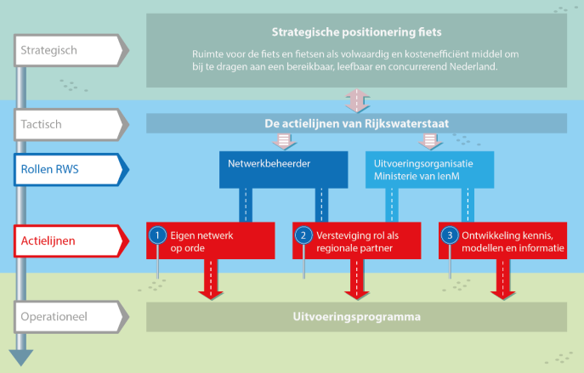

## Zorgdragen voor het totale mobiliteitssyteem

Voor de verbreding van de A27 is bij aanvang van het project een nieuwe fietsverbinding, een brug tussen Houten en Hooipolder over het Amsterdam-Rijnkanaal, niet meegenomen.

Door goede samenwerking tussen Provincie Utrecht, Rijkswaterstaat en ministerie van IenM was het – toen financiering via de Motie Hoogland beschikbaar kwam –alsnog mogelijk een verbete-ring in het fietsnetwerk aan te brengen. Wanneer dit in de toekomst vanaf aanvang wordt meege-nomen, kan dit proces nog versneld worden.

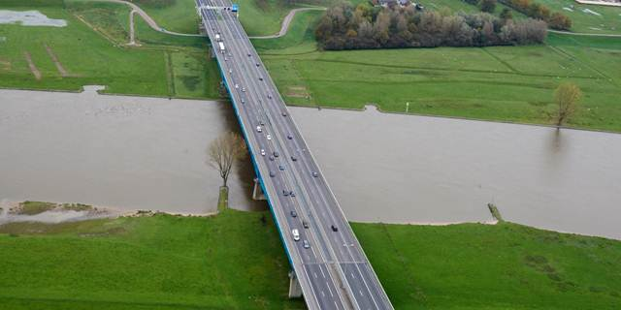

Voorwaarde is wel dat de areaalkennis en achterliggende (bestuurlijke) afspraken voor wat betreft fietspaden en (onderhouds)paden waarover gefietst wordt gemakkelijk in onze eigen systemen te achterhalen zijn. Want als je niet weet van wie een pad is, wie het beheert (of zou moeten beheren) en wat het onderhouds-niveau zou moeten zijn, dan komt het niet automatisch in een onderhoudscontract terecht. Bovendien moet het duidelijk zijn wat de rol van Rijkswaterstaat hierin is en welke bij de omgeving ligt.

|  |
| --- |
| **Fietspaden en Rijkswaterstaat** |
| **36.000** km fietspaden in NL  **360** km fietspaden Rijkswaterstaat in beheer  **500** km van andere overheden op Rijkswaterstaat areaal  **500** km onderhoudspaden met fietsfunctie |

|  |
| --- |
| **Hoe verplaatsen we ons?** |
| **47%** auto  **27%** fiets (50% in grote steden)  **18%** lopen  **3%** bus, tram, metro  **2%** trein  **40%** van treinreizigers fietst naar station |

## Trends en ontwikkelingen in mobiliteit

**Fiets en doorstroming**

De fiets is ‘booming’ en kan een bijdrage leveren aan het verbeteren van de doorstroming van het autoverkeer en van de bereikbaarheid van steden. De fiets speelt ook een belangrijke rol in het voor- en natransport van het openbaar vervoer. De meest voorkomende multimodale verplaatsing is de combinatie van fiets en trein.

**E-bike en speedpedelec**

Door de mogelijkheden van de elektrische fiets, wordt de fiets een serieus alternatief voor langere afstanden (tot 30 kilometer), het regionale netwerk is hierdoor binnen bereik. Een groot deel van de beroepsbevolking woont binnen 15 kilometer van het werk woont. De fiets, en zeker de e-bike of speedpedelec, is voor dit deel van de beroepsbevolking een interessant alternatief. Tegelijk groeien door de opkomst van de e-bikes en speedpedelecs de snelheids-verschillen op de fietsinfrastructuur. Dit heeft impact op het ontwerp van de fietsinfrastructuur en vraagt om aangepaste richtlijnen.

**Fietsgebruik bij alle leeftijden**

Het fietsgebruik is de afgelopen tien jaar met 12% is toegenomen en met name jongvolwas-senen en ouderen fietsen vaker en verder. Ook het bezit en gebruik van de e-bike zit in de lift en het wordt de laatste jaren ook steeds vaker gebruikt door Nederlanders jonger dan 65 jaar en voor woon-werkverplaatsingen.

**Gezondheid en kosten**

Fietsgebruik kent veel maatschappelijke baten. Fietsen is ontspannend, gemakkelijk en voordelig en leidt tot een langer en gezonder leven. Het resulteert in minder broeikasgassen, minder luchtvervuiling en verbetert de bereikbaarheid. Het is belangrijk dat meer fietsen niet leidt tot meer ongevallen. De toename van het aantal verkeersdoden en ernstig gewonden onder fietsers komt vooral doordat er meer wordt gefietst door ouderen. Uit onderzoek is gebleken dat de elektrische fiets op zich niet gevaarlijker is dan de gewone fiets.

**Meer weten?** Lees het [rapport Fietsfeiten](https://www.kimnet.nl/publicaties/brochures/2018/03/16/fietsfeiten) van het Kennisinstituut voor Mobiliteitsbeleid | KiM.

## Toolbox Slimme Mobiliteit

De Toolbox Slimme Mobiliteit is opgesteld door het Steunpunt Mobiliteitsmanagement en het programma Smart Mobility van Rijkswaterstaat, als inspiratie voor project- en omgevingsmanagers van aanleg- en onderhoudsprojecten zowel in de uitvoering als tijdens de verkenningsfase. In de Toolbox zit o.a. informatie over fietsbeloning, fiets-infrastuctuur, deelfietssystemen, fietsenstallingen bij OV-knooppunten en de inzet van pontjes.

**Uit de auto, op de fiets**

De factoren die invloed hebben op de aantrekke-lijkheid van een fietsroute voor (potentiële) overstappers van de auto naar de fiets zijn:

1. Reistijd via die fietsroute
2. Aantal onderbrekingen van de route door kruisingen en verkeerslichten
3. Kostenbesparing
4. Kwaliteit van het wegdek
5. Scheiding van auto- en fietsverkeer
6. Verlichting van de fietsroute

Fietspaden moeten een toenemend aantal fietsers aan kunnen en er moet ruimte zijn voor stallingen.

|  |
| --- |
| **Waarvoor op de fiets?** |
| **37%** vrije tijd  **24%** werk  **20%** onderwijs  **13%** winkelen  **6%** overig |

**Fietsbeloning**

De beloningsprojecten leiden tot spitsmijdingen, omdat deelnemers de auto laten staan en de fiets of e-bike nemen om punten of geld te sparen.

**Fietsdelen**

Er zijn al veel manieren om fietsen te delen. Naast de OV-fiets zijn er o.a. in Eindhoven en Maastricht initiatieven voor leenfietsen. Een voorwaarde voor een succesvol deelfietssysteem is een goede fietsinfrastructuur. Bovendien moeten de verschillende fietsdeelsystemen met elkaar werken, zodat je je niet steeds opnieuw hoeft te registreren.

**Pontjes**

Door het mogelijk maken van vervoer van fietsers, voetgangers en OV (bussen) dragen pontjes bij aan de directe lokale bereikbaarheid en het verminderen van drukte op alternatieve (omrij)routes.

**Meer weten?** Op het [intranet](http://corporate.intranet.rws.nl/Kennis_en_Expertise/Kennisvelden/GebruikersStakeholders/Mobiliteitsmanagement/Steunpunt_Mobiliteitsmanagement/Toolbox_Slimme_Mobiliteit/) vind je factsheets en best practices.

## Beter Benutten

In het programma Beter Benutten (2014-2017) hebben we rond het thema Fiets samen met regionale overheden, werkgevers en markt-partijen ervaring opgedaan en kennis ontwikkeld over wat wel en niet goed werkt. De leererva-ringen met fietsmaatregelen uit het programma omvatten niet alleen handvatten voor succesvolle fietsmaatregelen, maar geven ook aan waar de valkuilen zitten, inhoudelijke context en proceservaringen. Meer weten? Op [intranet](http://corporate-cms.intranet.rws.nl/CategoryPreview.aspx?CategoryId=130611) vind je meer informatie.

|  |
| --- |
| **Fiets, files en luchtkwaliteit** |
| We fietsen jaarlijks **15,5 kilometer**. Hetzelfde aantal kilometers per auto leidt tot een jaarlijkse uitstoot van circa **2,3 megaton CO2**, circa **3,1 kiloton NOx** en circa **0,15 kiloton fijnstof**. Korte ritten met de fiets in plaats van met de auto betekent minder files en betere luchtkwaliteit. |

## Wat kan jij zelf doen?

* Wees actief in regionale mobiliteitsnetwerken met werkgevers en regionale stakeholders, ken de fietsmensen in de regio en kijk altijd met een bredere blik naar de mobiliteitssisitituatie.
* Wees je bij projecten (bruggen, maar ook kanalen en sluizen) bewust van de kansen en raakvlakken met fietsplannen (hiervoor is een scan opgesteld).
* Denk bij meekoppelkansen ook aan andere financieringsbronnen. Regionale partners hebben vaak budget voor aanpassingen vanuit andere doelen (stedelijke bereikbaarheid, gezondheid, duurzamelijk).
* Onderzoek bij onderhoudscontracten of er ook (potentiëel) fietsareaal langs de weg ligt en zorg dat dat meegenomen wordt in de raming.

In de [Routekaart voor de fiets](http://corporate.intranet.rws.nl/Actueel/Nieuws/Nieuws_Rijkswaterstaat/2017.07.06/Fiets_als_alternatief_voor_auto.htm) staan veel voorbeelden over hoe we dat in de praktijk met elkaar al doen.

**Verder praten over jouw bijdrage aan de fietskoers?** Neem contact op met WVL, afdeling Duurzame mobiliteit, Energie en Klimaat, [Rick Lindeman](mailto:Lindeman,%20Rick%20(WVL)%20%3crick.lindeman@rws.nl%3e) (06 5392 6589) of [Kees van der Reijden](mailto:Reijden,%20Kees%20van%20der%20(WVL)%20%3ckees.vander.reijden@rws.nl%3e) (06 5354 1188).